Instituto Tecnológico de Costa Rica

Ingeniería en Computación

Lenguajes de Programación

Proyecto 3

Profesor: Ing. Allan Rodriguez Davila

Estudiante: Carnet:

Jordano Escalante 2018161994

Segundo Semestre

Fecha: 03 de Noviembre

Año:2023



**Tabla de contenidos**

Descripción del problema……………………………….………………………………….2

Manual de usuario……………………………………….………………………………….2

Instrucciones de compilación………………………………………………….…………...3

Instrucciones de ejecución…………………………………………………………………4

Instrucciones de uso…………………………………………………………………….…..4

Pruebas de funcionalidad…………………………………………………………….…….9

Diseño del programa……………………………………………………………..…….….14

Librerías usadas…………………………………………………………………..……….14

Análisis de resultados………………………………………………………………..……15

Bitácora………………………………………………………………………………..……15

**Descripción del problema**

El proyecto es una aplicación de escritorio para la gestión de proyectos, tareas y trabajadores en lenguaje prolog.

El proyecto consiste en una aplicación de escritorio que agrega a la base de conocimientos los datos de:

personas:

* Nombre.
* Puesto.
* CostoPorTarea.
* Rating.
* ListaLabores.

tareas:

* Nombre.
* Proyecto.
* Tipo (debe ser un tipo valido).
* Estado (pendiente o asignada).
* Encargado (nombre trabajador).
* FechaInicio.
* FechaCierre.

proyectos:

* Nombre.
* Empresa.
* Presupuesto.
* Fecha de inicio.
* Fecha de cierre.
* GastosTotales.

El programa permite la inclusión de nuevas personas, tareas y proyectos, así como la asignación de tareas a usuarios para su actualización, adicionalmente el sistema permite la consulta de estadísticas y datos ingresados en formato ordenado.

**Manual de usuario**

Primeramente debe descargar el interprete SWI Prolog de la pagina del desarrollador <https://www.swi-prolog.org/>



Una vez descargado ejecute el instalador y espere a que termine el proceso.

Seguidamente descargue el repositorio del programa de GitHub:

<https://github.com/EscalanteWizard/ProyectoProlog.git>

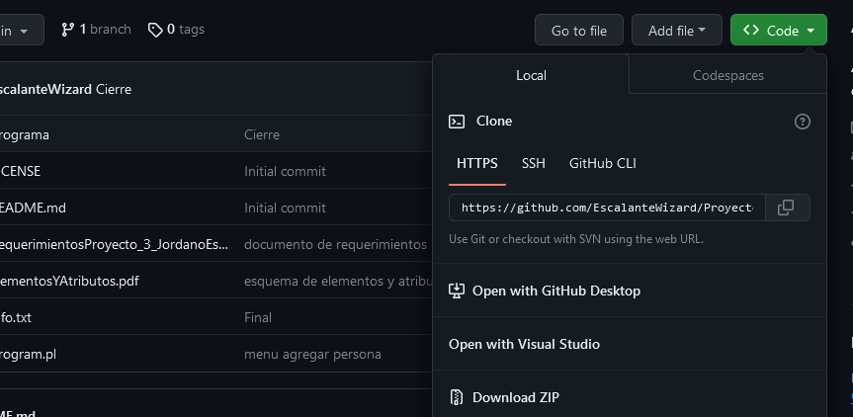

Navegue a la carpeta donde desea alojar el programa y los archivo necesario y ejecute el comando git clone <https://github.com/EscalanteWizard/ProyectoProlog.git> en la consola, se recomienda usar gitBash para la compatibilidad con git.

**Instrucciones de compilación**

Este programa se ejecutó en una versión de SWI Prolog que no cuenta con un compilador como tal sino con un intérprete que funciona de manera que se explica en la sección de instrucciones de ejecución.

**Instrucciones de ejecución**

Abra el intérprete SWI Prolog y en la opción consultar navegue a la ubicación del programa y selecciones el archivo program.pl.

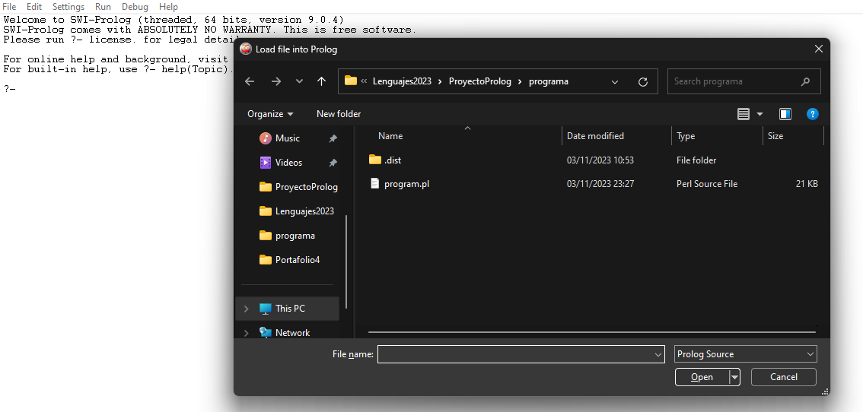

**Instrucciones de uso**

Una vez haya “consultado” el archivo program.pl ejecute el comando inicio. en el intérprete y se desplegará el menú principal.

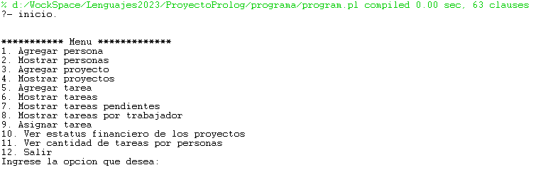

Seguidamente puede ingresar las opciones que desea que se ejecuten.

Para ingresar un nuevo usuario el sistema solicitará que ingrese los datos del usuario iniciando por el nombre y por último la lista de tareas que el usuario realiza, asegúrese de que las tareas que ingrese sean válidas, si ingresa un asterisco “*” terminará de agregar las tareas del usuario.

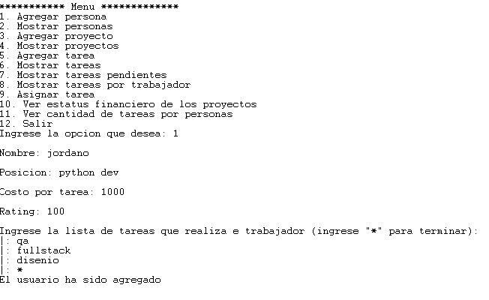

Para mostrar todos los usuarios deberá ingresar la opción 2 del menu.

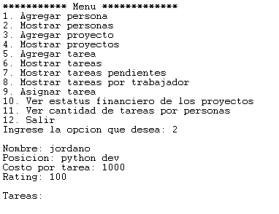

Tome en cuenta que las tareas que realiza solo se muestran una vez se hayan asignado tareas al usuario.

Para agregar un nuevo proyecto debe indicar los datos del proyecto tal como el sistema lo solicita.

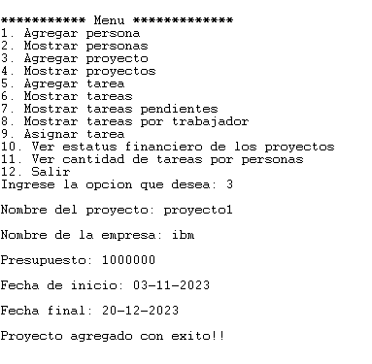

Usando la opción 4 podrá consultar todos los proyectos en el sistema.

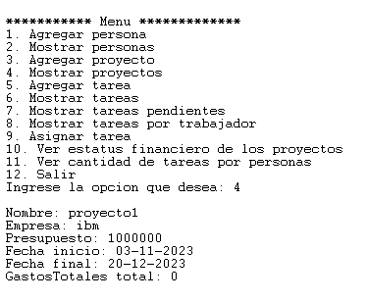

Al igual que con los proyectos y trabajadores, para agregar una tarea deberá indicar los datos que el sistema le solicite.

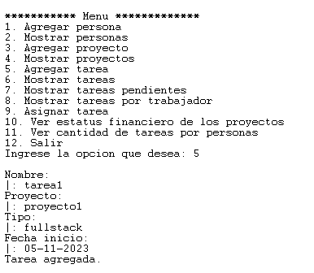

La opción 6 le permite consultar las tareas del sistema.

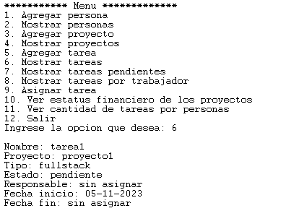

Para la opción 8 debe indicar el nombre del trabajador y el sistema mostrará las tareas que el trabajador puede realizar.

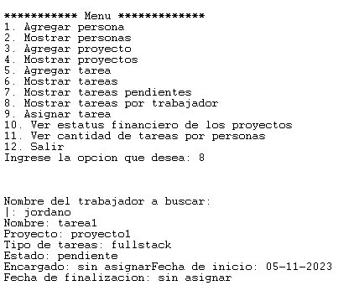

Para asignar un proyecto debe indicar el nombre del encargado, el nombre del proyecto y nombre de la tarea.

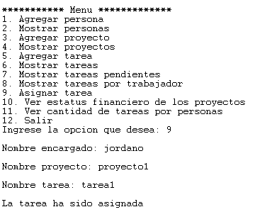

La opción 10 le permite consultar los proyecto según su estado en relación al presupuesto.

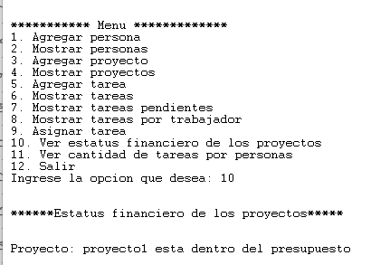

Finalmente para ver las tareas que ha realizado o está realizando cada usuario debe usar la opción 11 del menú principal.

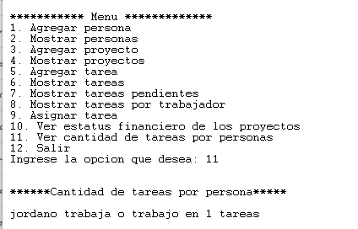

**Pruebas de funcionalidad**

Carga del programa y muestra del menú principal.



Agregación de un nuevo usuario.



Consulta de trabajadores.



Agregar proyecto nuevo



Consulta de proyectos.



Agregar tarea.



Consulta y tareas.



Consulta de tareas por trabajador.



Asignar tarea.



Estatus financiero de los proyectos.



Consulta de tareas por trabajador.



**Diseño del programa**

El programa cuenta con el uso de un menú principal con el manejo de input del usuario para la navegación a través de sus opciones.

Para la búsqueda de cláusulas y hechos se usó el formato de variable vacía “_” de manera que se aprovechar la funcionalidad de backTracking con la que el lenguaje cuenta.

**Librerías usadas**

No se utilizaron librerías para este proyecto.

**Análisis de resultados**

| Requerimiento | | Completitud |
| --- | --- | --- |
| Agregar usuario | | 100% |
| Consultar usuarios | | 90% Solo se muestran las tareas si están ya asignadas en una concreta. |
| Agregar proyecto | | 100 % |
| Consultar proyectos | | 100% |
|
|
| Agregar tarea | | 100% |
| Mostrar tareas pendientes | | 60% Implementado pero por alguna razón no funciona |
|
|
| Mostrar tareas por trabajador | | 100% |
| Asignar tarea | | 100% |
| Ver estatus de proyectos | | 100% |
| Ver cantidad de tareas por persona | | 100% |
| Recomendar | | 0% Falta de tiempo |
| Cerrar Tarea | | 0% Falta de tiempo |
| Carga de Base de conocimientos | | 100% |
| Estadística de proyectos cerrados a destiempo | | 0% |

**Bitácora**

La bitácora de trabajo puede ser consultada en el repositorio público de GitHub del siguiente enlace: https://github.com/EscalanteWizard/ProyectoProlog